Федеральное государственное образовательное бюджетное

учреждение высшего образования

**«Финансовый университет при Правительстве Российской Федерации»**

**(Финансовый университет)**

Колледж информатики и программирования

**ОТЧЁТ**

**По лабораторной работе №14**

Студент:

Гордеев И. Д.

Дисциплина/Профессиональный модуль: Инфокоммуникационные системы и сети

Группы: 3ПКС-220

Преподаватель

Сибирев И.В.

Оценка за работу:_______

**Москва – 2023г.**

**Тема:** Ознакомление с Git.

**Цель работы:** пройти курс.

**Задание:**

Научиться создавать коммиты и ветки, объединять ветки, перемещаться по дереву коммитов.

**Выполнение работы:**

1. Вход на сайт

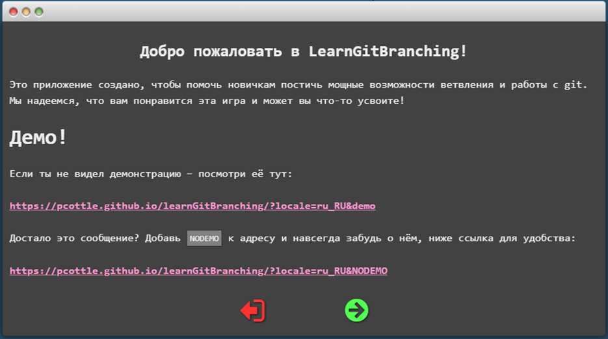

2. Добавление коммитов через git commit

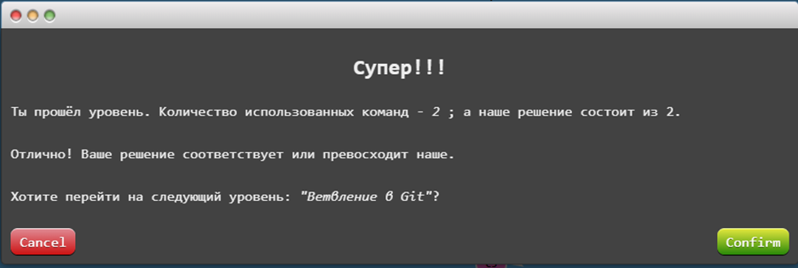

3. Создание веток в git через git checkout -b [yourbranchname]

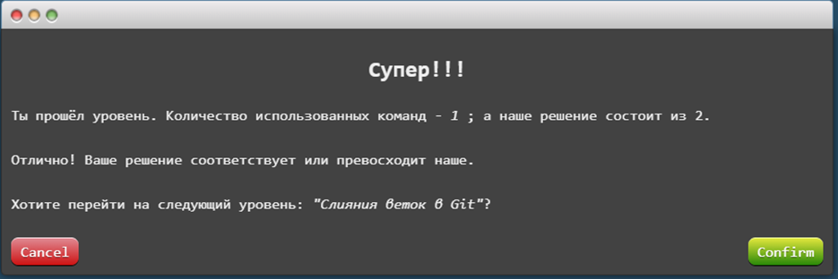

4. Закрепление вышеперечисленных знаний

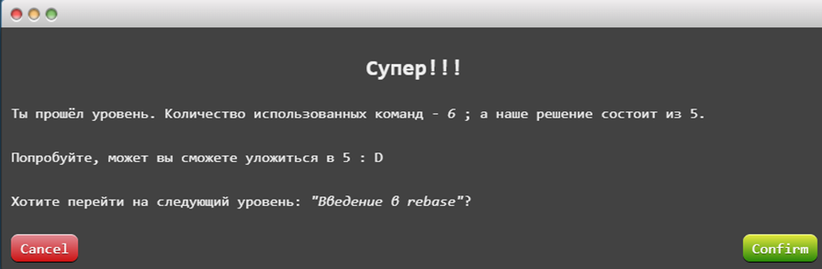

5. Объединение изменений в двух ветках с помощью git rebase

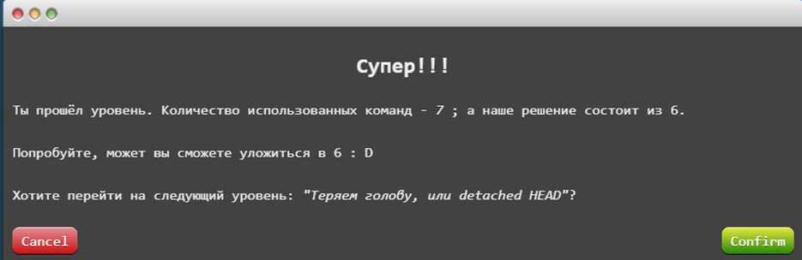

6. Перемещение по дереву коммитов с помощью Head

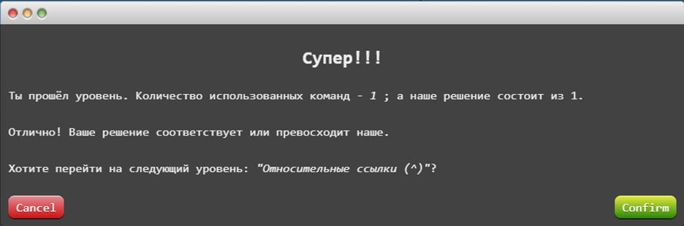

7. Перемещение по дереву коммитов с помощью относительных ссылок

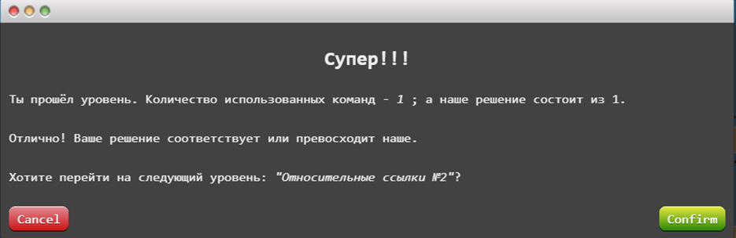

8. Оператор «~» и branch forcing

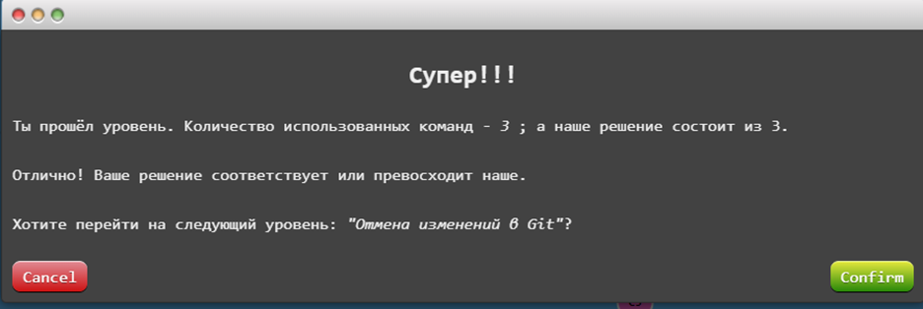

9. Отмена изменений в Git

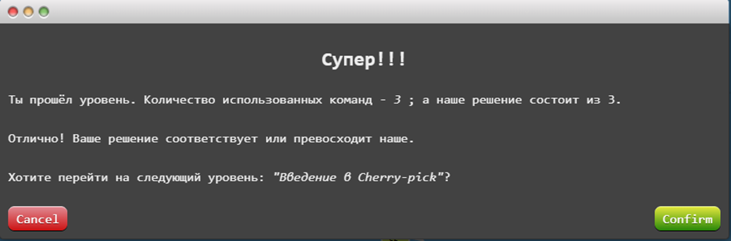

10. Git Cherry-pick

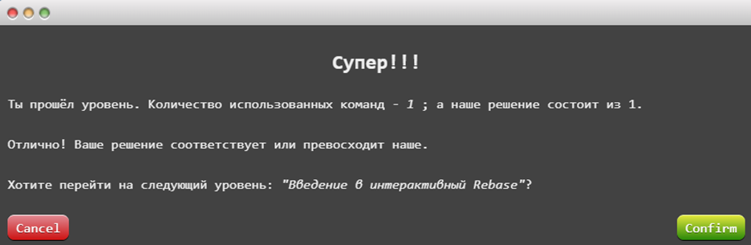

11. Git Interactive Rebase

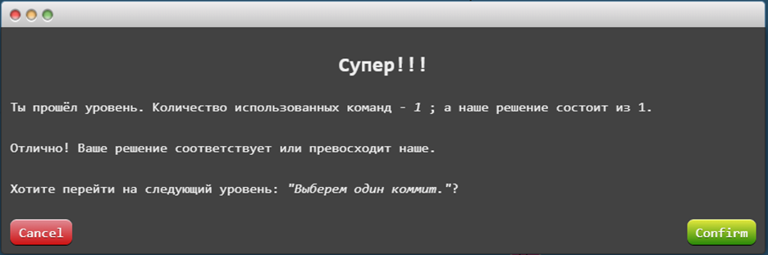

**Вывод:**

Я научиться создавать коммиты и ветки, объединять ветки, перемещаться по дереву коммитов.